Daniel Felipe Palacios Ponce y Danna Nicol Hernández Aguilar Universidad Nacional de Colombia
INTRODUCCION
ASTUCIA NAVAL
Para comenzar, Astucia Naval es un juego tradicional de estrategia y algo de suerte, que involucra dos participantes con el fin de adivinar y hundir el objetivo (barcos o flota del oponente) antes que el otro lo haga. Los jugadores alternan turno declarando coordenadas para atacar, y el primero en hundir todos los barcos del adversario gana.
Por consiguiente, el objetivo de nuestro proyecto de programación es poder recrear el juego en Python el cual sea funcional y permita divertirse a la gente que lo quiera jugar.
Para esto se va a trabajar en conjunto con la ayuda del programa GitHub el cual nos permite tener un repositorio compartido donde se podrá trabajar en simultaneo para mayor eficacia al igual que mayor velocidad, también se tendrá en cuenta librerías de ayuda de Python. Este repositorio previamente creado igualmente nos ayudara a tener una base donde se almacenará todos los avances cada uno descritos para que la persona con la que se trabaje en conjunto pueda leer con facilidad y pueda continuar el respectivo proyecto 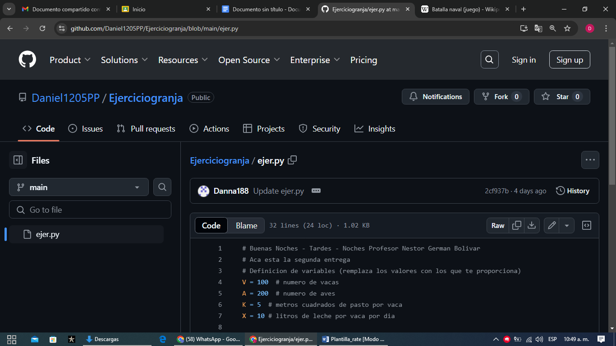
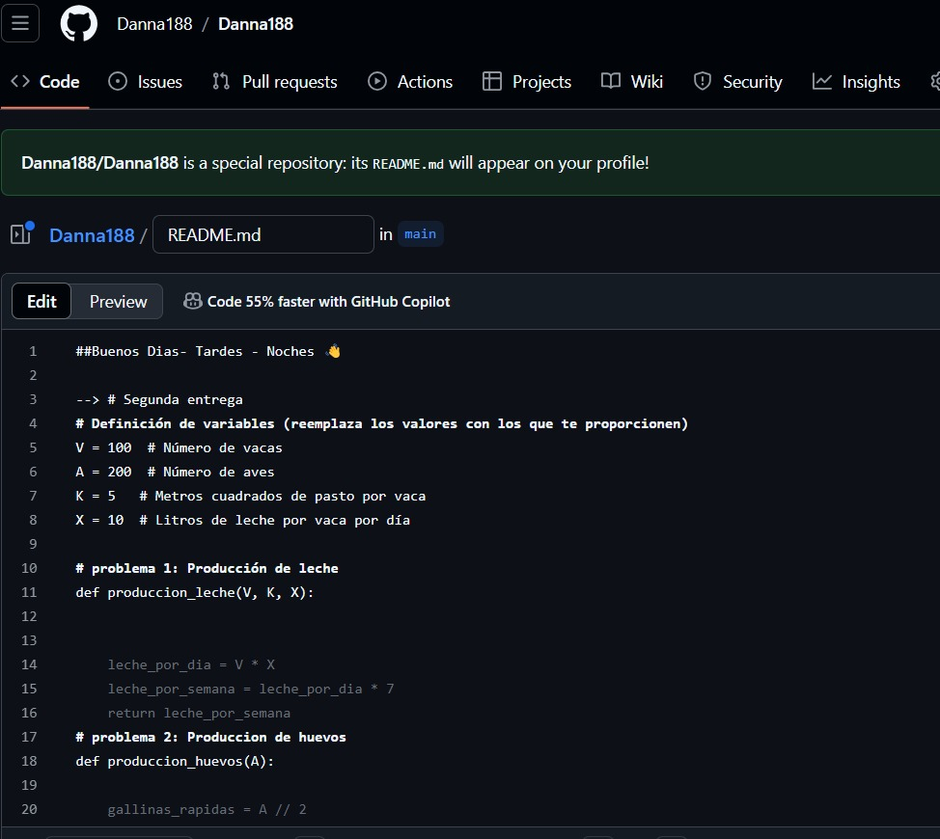

La imagen anterior muestra el repositorio compartido el cual ya ha sido provado y funciana como alamacen de datos y de vances para nuestro proyecto.

Requerimientos

- Difinir las medidas del tablero de juego (cantidad de casillas de altura y de anchura).
- Una base de datos
- Ventana de inicio
- Permitir al usuario registrarse
- Permitir al usuario elegir su modo de juego
- Disñar el tablero
- Dos jugadores o individual
- Tener un turno cada uno por ronda
- Si acierta una coordenada el barco se la dara otro turno
- Definir el tamaño de los barcos(cuantas casillas ocupan)
- Colocacion propia de los barcos
- Definir la cantidad de barcos
- Tener una cuadricula
- Guardar cada uno de los moviemientos
- Diseño visual
- Definir un ganador
- Definir un perdedor
- Perimitir al usuario guardar su progreso
- Tener una ventana de puntajes
- Tener una vantana de fin

HISTORIAS DE USUARIO

- Como jugador, quiero poder ver al inicio del juego ninguna casilla abierta para empezar el juego.
- Como jugador, quiero poder registrarme al juego para llevar mi puntaje y batallas ganadas
- Como jugador, quiero poder situar en diferentes coordenadas del tablero mis barcos para tener más posibilidades de ganar.
- Como jugador, quiero poder visualizar en el tablero que casillas del oponente he seleccionado pero no había ningún barco para no seleccionarlas nuevamente y perder movimientos.
- Como jugador, quiero poder tener otra oportunidad de seleccionar en el tablero de mi oponente si llego a ubicar algunos de sus barcos.
- Como jugador, quiero poder ver cómo las casillas que están alrededor del barco destruido queden inhabilitadas para hacer más competitivo el juego.
- Como jugador, quiero que la partida finalice si logro encontrar todos los barcos de mi oponente con un “GANASTE”
- Como jugador, quiero que la partida finalice si mi oponente encuentra todos mis barcos con un mensaje diciendo “PERDISTE”

Librerias
Para este tipo de juego en 2D vamos a utilizar librerias como Pygame La cual nos permite crear graficos como lo son formas, cargar imágenes o crar animaciones. Manejo de sonido para controlar efectos de sonido volumen y musica. Detectar componentes externos como el mouse, tecaldo y joystick. Permite crear interfaces de usuario para diseñar menus, botones y otras interfases.

Igualmente se utilizara la librería de Phyton Docs la cual tiene todas las funciones que nos permitira buscar y utilizar la funcion deseada.

Tkinder: Iterfaz grafica de usuario de Python el cual nos ayuda a crar menus y pantallas de inicio y fin con varias opciones. Usado mas en juegos simples como juegos de mesa.

Extra
Se quiere que este juego tenga una tabla de puntuacion para que varios jugadores puedan competir entre ellos y al igual sea mas competitivo el juego, para esto usaremos la librería de Pandas que es ideal para el analisis de estos datos.

Referencias
- https://docs.python.org/3/ Pyton Docs
- https://pandas.pydata.org/docs/user_guide/index.html - Pandas Python
- https://www.pygame.org/news - Pypame

